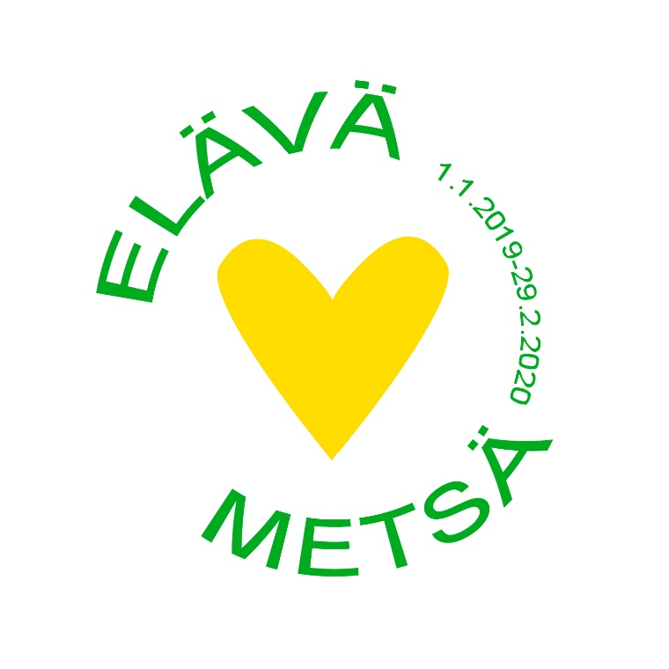
Millainen on
lempipaikkasi
metsässä? Ota kuva
älypuhelimella ja
jaa se Instagramissa
tunnisteilla
#elävämetsä ja #4htammela.

Palkintona
Loimunallen metsäelämys!
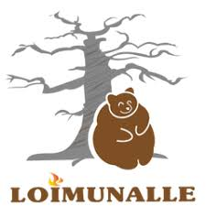
Voittaja julkistetaan
Mikaelin tapahtuman
yhteydessä Tammelassa,
perjantaina 27.9.2019.

